Autor/Origen: Tomas Rivera  Estadounidense – Texas - Chicano  Uno de los principales fundadores de la literatura chicana | Obra:  “ . . . y no se lo tragó la tierra”  “La noche buena” | Contexto histórico y geopolítico:  Inmigración a principios del Siglo XX  Movimiento migratorio chicano  1929 Se fomenta el anti migratorio  1941-45 Firma acuerdo denominado “Braceros”  Explotación de los obreros inmigrantes  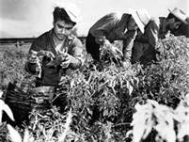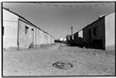  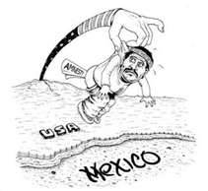
Corriente literaria:  Narrativa – 1971 Siglo XX  Literatura Chicana | Estructura:  Cuento - narración
Personajes:  El joven – inmigrante trabajador agrícola  Su familia  El Padre – obrero de restaurante  La madre – ama de casa | Objetivo:  Es la evocación de un ambiente, una declaración sociológica precisa de la condición del trabajador migratorio chicano.
Tema(s):  La sociedades en contacto  La dualidad del ser  Las relaciones interpersonales | Ambiente de la obra:  Las fincas laborales  La casa (pobreza  Centro comercial
Conceptos Organizadores:  La asimilación y la marginación  La diversidad  Las divisiones socioeconómicas  La espiritualidad y la religión  El amor y el desprecio  Las relaciones familiares | Resumen:  "...y no se lo tragó la tierra", es sobre cómo un joven de una cultura mexicana y la lucha que enfrenta con el prejuicio que llevaba sólo a causa de su etnicidad. Cree que Dios no los quiere por lo que pasa en su familia (padres son importantes) y reniega de Dios y . . .  “La noche buena” es sobre una familia pobre que no puede comprarle juguetes en “Crisme” a sus hijos. La madre decide ir al centro comercial a comprarles juguetes a sus hijos y el padre tiene dudas por la fobia que su esposa tiene. . . | Recursos audiovisuales:  DVD- Bajo una misma luna –  El norte  “Joseph Sheppard Migrants” – cuadro  My Trip in a '61 Ford  http://www.youtube.com/watch?v=9n5-3DqJJlI
Temas secundarios:
Pobreza, la ignorancia, búsqueda de identidad

Términos literarios/Recursos Técnicos/Lenguaje Poético:  Símil, metáfora |  | Otros recursos y conexiones:  “Cajas de cartón” de Francisco Jiménez
AP Spanish Literature and Culture “Quick Reference Guides” de Marina Martínez

